教師画像データの効率的な蓄積のプログラム（AutoCompressorWindowsService）使用方法

（部 署）　IoT Solutions Center Production Solutions Group

（氏 名）陳昭成

改定履歴

|  |  |  |  |  |  |
| --- | --- | --- | --- | --- | --- |
| Rev. | 日付 | 承認者 | 審査者 | 作成者 | 内　容 |
| 1 | 2019/11/28 | 花田 | 鈴木 | 陳 | 初版として作成 |
| 2 | 2019/12/9 | 花田 | 鈴木 | 陳 | 二つの機能を追加   1. 削除する機能 2. 圧縮済みフォルダー記録 |
| 3 | 2019/12/11 | 花田 | 鈴木 | 陳 | インストールStep3　file pathを変更する時の注意点を追加 |
| 4 | 2019/12/17 | 花田 | 鈴木 | 陳 | 自動圧縮設定.txtの中の「何日前のデータを圧縮して保存するか」という項目についての説明を追加 |
| 5 | 2019/12/24 | 花田 | 鈴木 | 陳 | 圧縮済みフォルダー記録のバックアップファイルはXMLからJSONというフォーマットに変更 |
| 6 | 2020/01/15 | 花田 | 鈴木 | 陳 | NASや他のPCのドライブの空き容量も確認できることを追加 |

この文章に教師画像データの効率的な蓄積のプログラムAutoCompressorWindowsServiceと呼びます。

1. AutoCompressorWindowsServiceのインストール方法：

全部のSource Code と　必要な資料は全部“AutoCompressorWindowsService”フォルダーにあります。

**インストールStep1:** “AutoCompressorWindowsService”フォルダーを任意のところに保存してください。

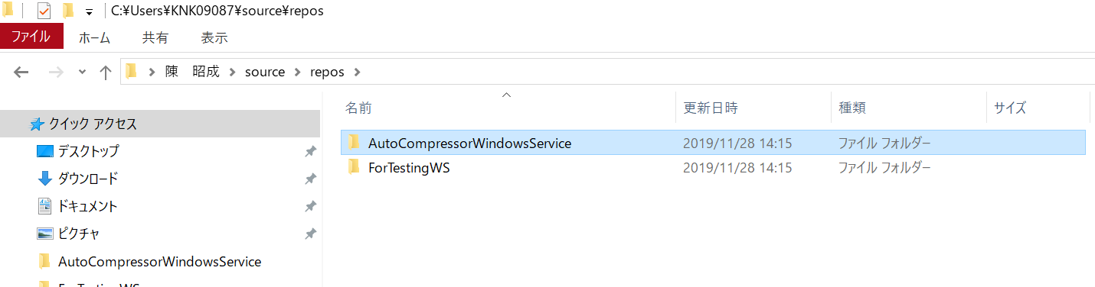

**インストールStep2:** “AutoCompressorWindowsService”フォルダーの中の“AutoCompressorWindowsService.sln”をVisual Studioで開いてください。

**インストールStep3:** “AutoCompressorWindowsService”フォルダーの中の“ユーザー操作”フォルダーの中の“自動圧縮設定.txt”のfile path（ファイルの名前も含めて）コピーしてください。

例えば、“C:\Users\KNK09087\source\repos\AutoCompressorWindowsService\ユーザー操作￥自動圧縮設定.txt”

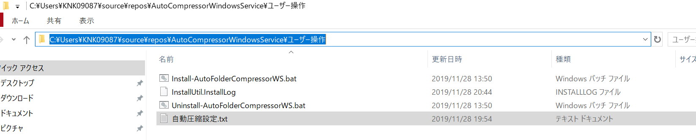

同じフォルダーの中の“圧縮済みフォルダー記録.json”も同様にfilepath（ファイルの名前も含めて）コピーしてください。

例えば、“C:\Users\KNK09087\source\repos\AutoCompressorWindowsService\ユーザー操作￥圧縮済みフォルダー記録.json”

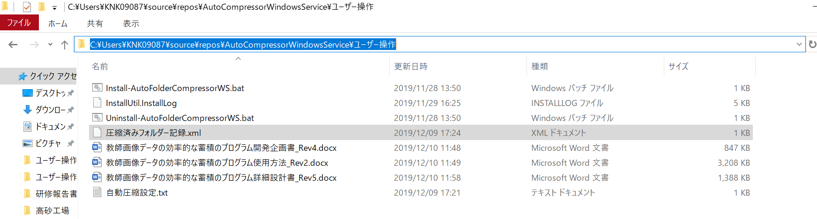

Visual Studioで“DynamicConstants.cs”ファイルを開いて赤いペンでマークされたところの内容を削除して、先ほどコピーした“自動圧縮設定.txt”のfilepathを貼り付けてください。

青いペンでマークされたところの内容を削除して、先ほどコピーした“圧縮済みフォルダー記録.json”のfilepathを貼り付けてください。

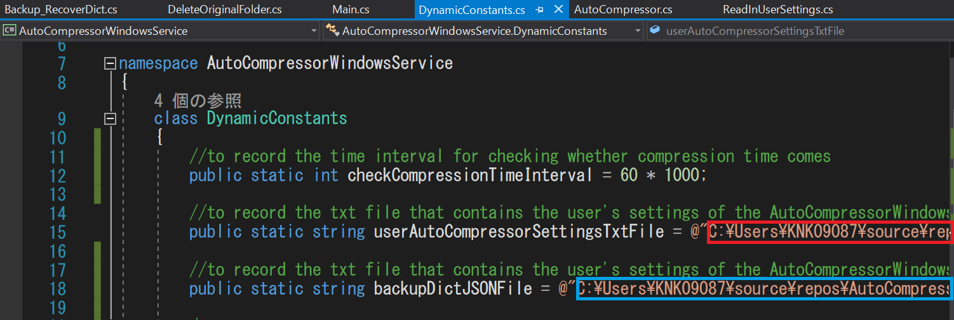

例えば、

userAutoCompressorSettingTxtFile=” C:\Users\KNK09087\source\repos\

AutoCompressorWindowsService\ユーザー操作￥自動圧縮設定.txt”

backupDictJSONFile ＝“C:\Users\KNK09087\source\repos\

AutoCompressorWindowsService\ユーザー操作￥圧縮済みフォルダー記録.json”

**インストールStep4:** “ビルト/ソリューションのビルト”ボタンを押してください。

ビルトは完成したら、Visual Studioを閉じても構いません。

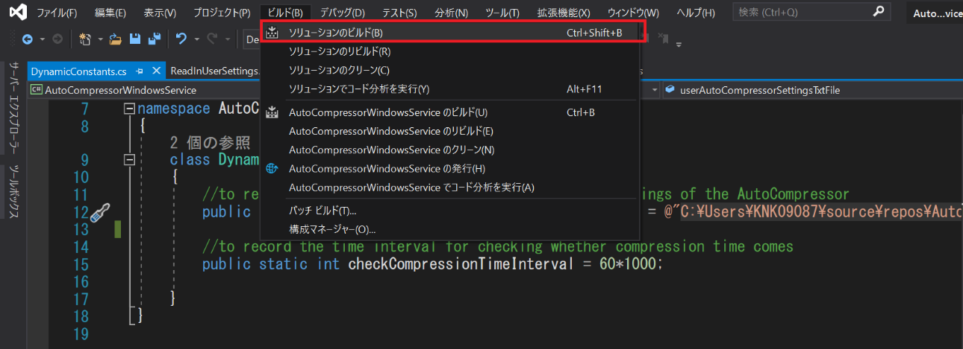

**インストールStep５:**　教師画像データの効率的な蓄積のプログラム：AutoCompressorWindowsServiceをインストールしてください。

もし、既にAutoCompressorWindowsServiceをインストールしたら、直接Step０に進めてください。

**インストールStep5-1** “AutoCompressorWindowsService”フォルダーの中の“ユーザー操作”フォルダーを開いてください。

**インストールStep5-2** 下記の図の通り“Install-AutoFolderCompressorWS.bat”を右クリックして、“管理者として実行”をクリックしてください。

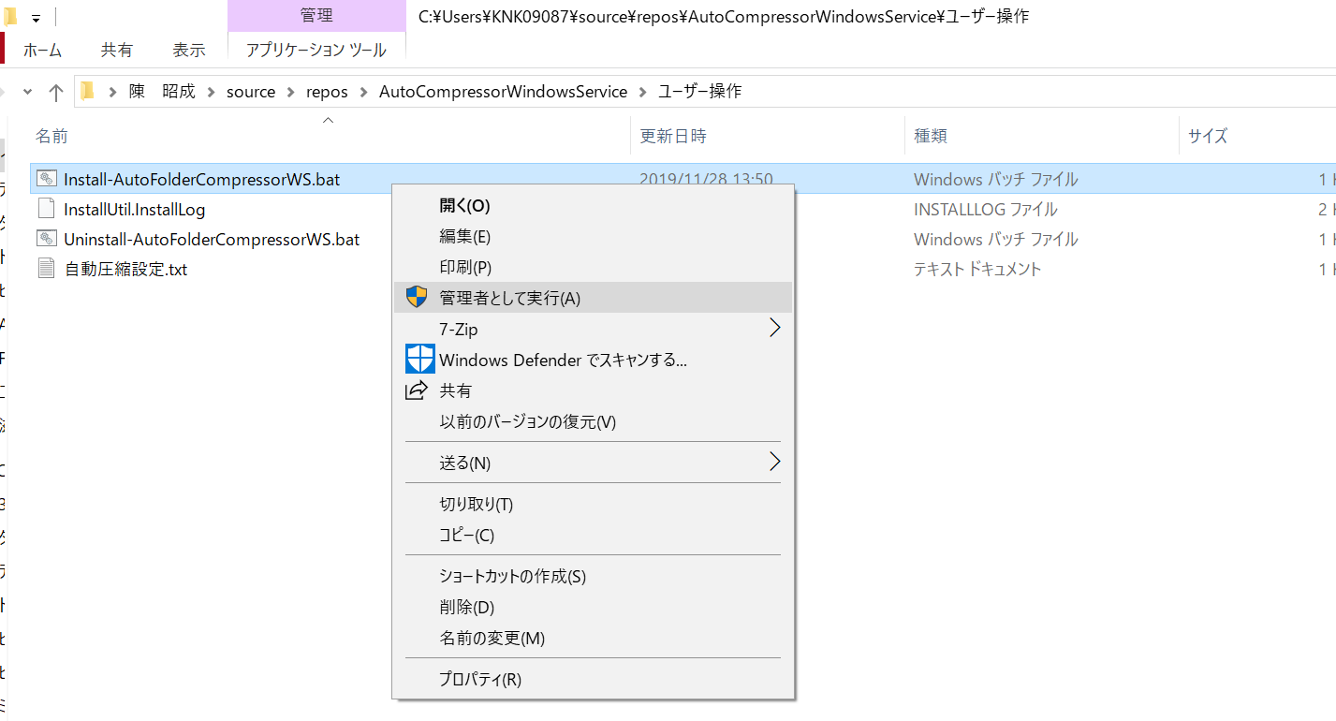

下記の画面が出ったら、インストールが完了という意味です。

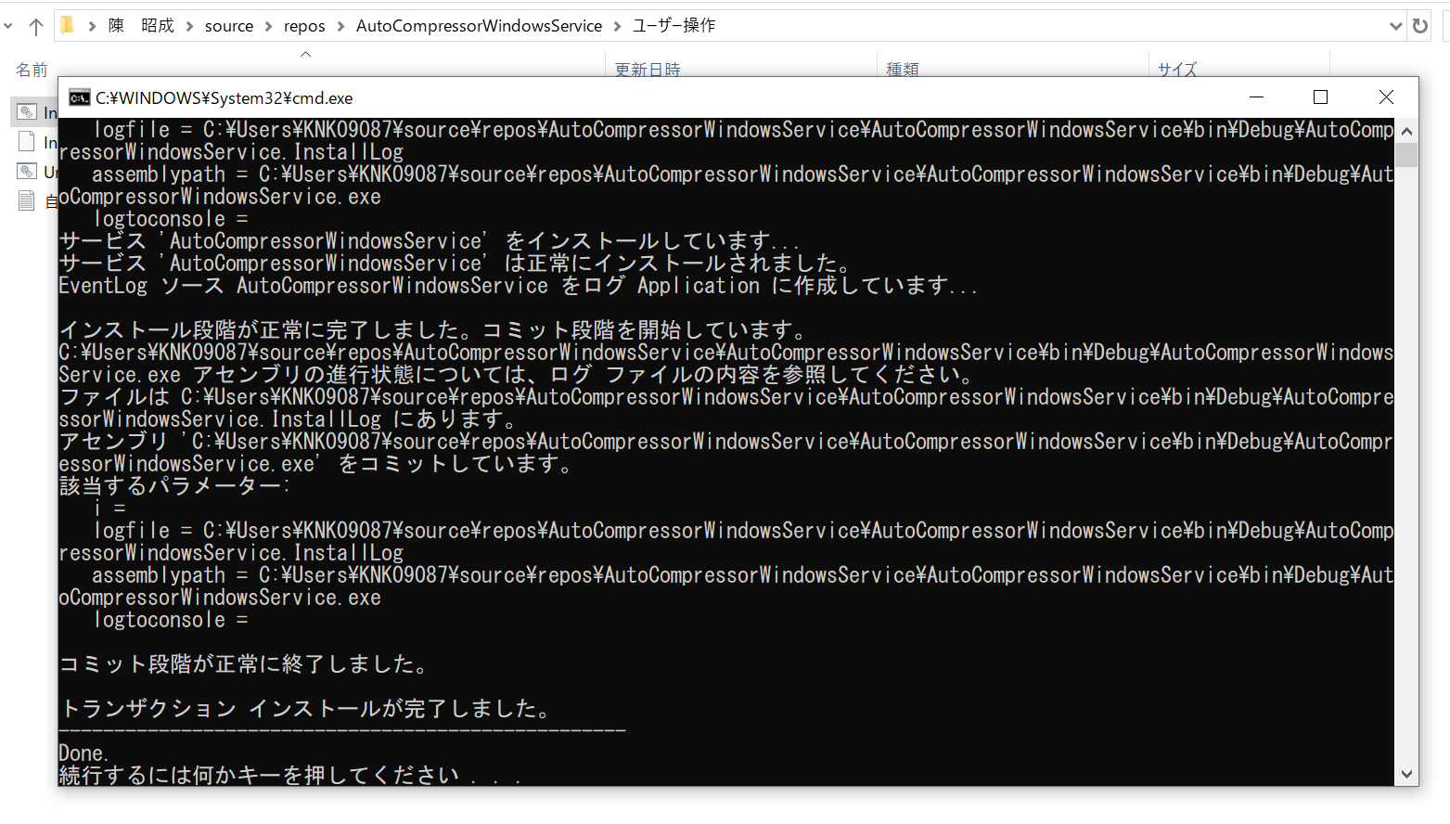

**インストールStep5-3** 下記の図の通り“サービス”を開いてください。

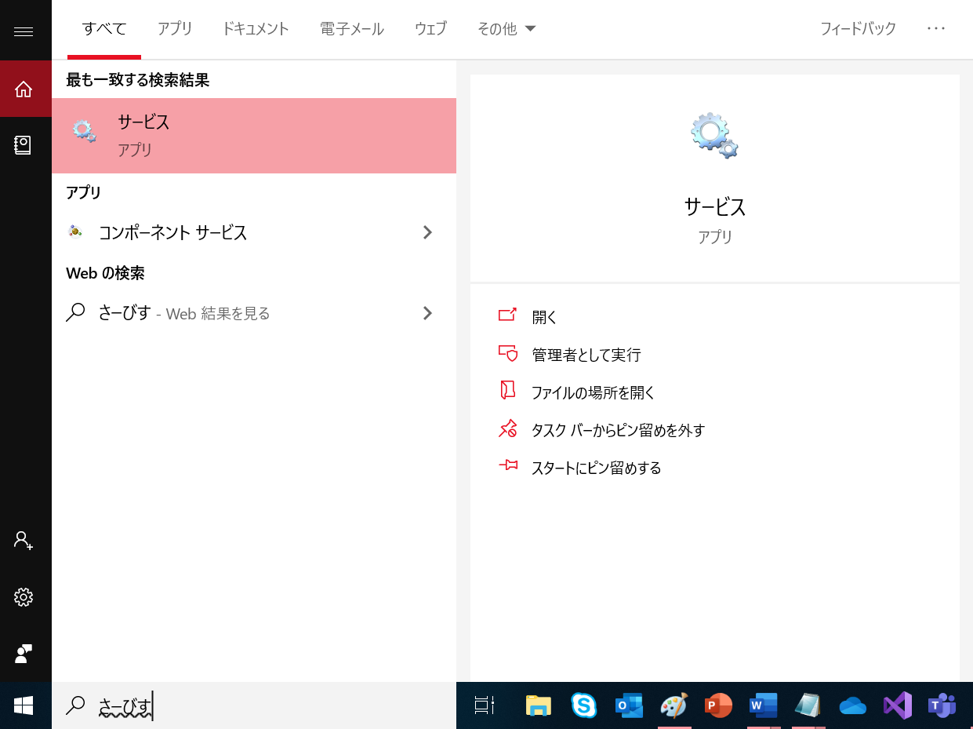

AutoCompressorWindowsServiceが“サービス“の中にあったら、インストールが大成功です。

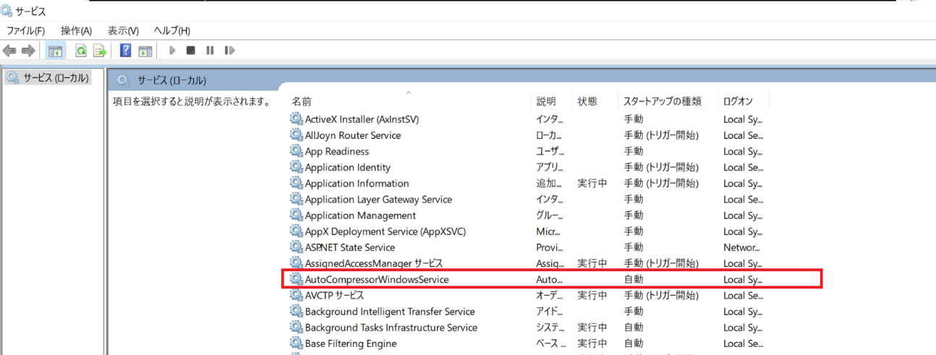

2.AutoCompressorWindowsServiceの圧縮設定：

**Step0** 実行しているAutoCompressorWindowsServiceを停止してください。

**Step0-1**　Windows で“サービス”というソフトを起動してください。



**Step0-２**AutoCompressorWindowsServiceを右クリックして“停止”ボタンを押してください。

（もし、“停止”ボタンを押すことができなかったら、AutoCompressorWindowsServiceは既に停止しているということです。そのままStep1に進めてください。）

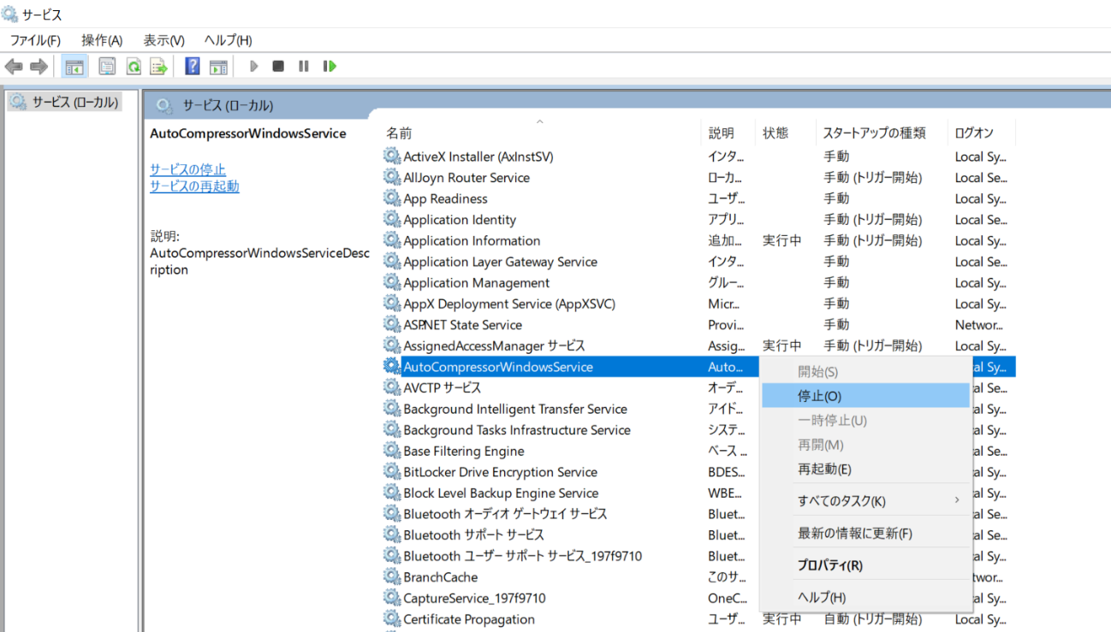

**Step1**　“AutoCompressorWindowsService”フォルダーの中の“ユーザー操作”フォルダーを開いて自動圧縮設定.txtに下記の６つの設定を一行一行入力してください。

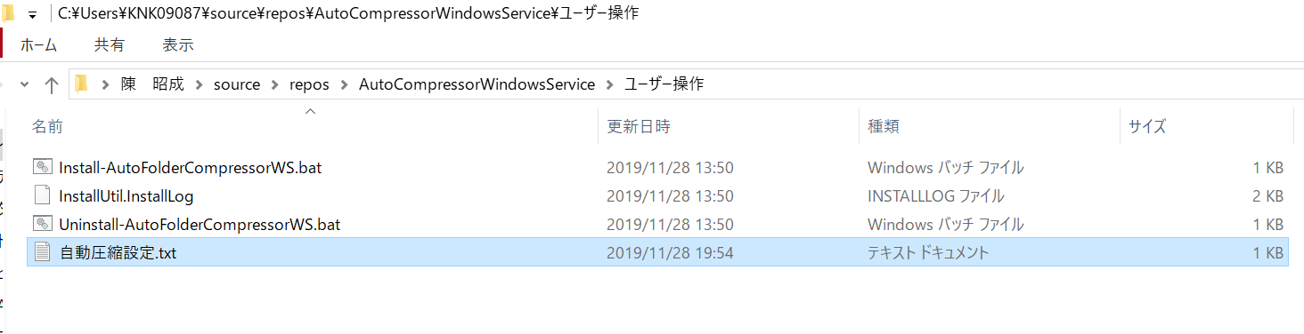

1.　圧縮する目標フォルダー(target folder)

2.　圧縮されたZIPフォルダーの保存先(ZIP storage folder)

3.　毎日何時に圧縮するか（24時間制）(compression time)

4. 何日前のデータを圧縮して保存するか（単位：日）(compress the folder created over XX days ago)

「何日前のデータを圧縮して保存するか」という項目に関しては、例えば、「30日」と設定した場合は　“30日前よりも古いファイルを圧縮する”　という意味です。

5.　NASの空き容量のアラーム（単位：GB）(free space limit)

6.　NASの空き容量確認ドライブ(例：　\\10.30.50.15\share) (ローカルのドライブも確認できる　例：　C:\ はCドライブの空き容量を確認できる)

7.　 圧縮して保存したら、自動でフォルダーを削除するか (Yes or No を入力してください)

例：

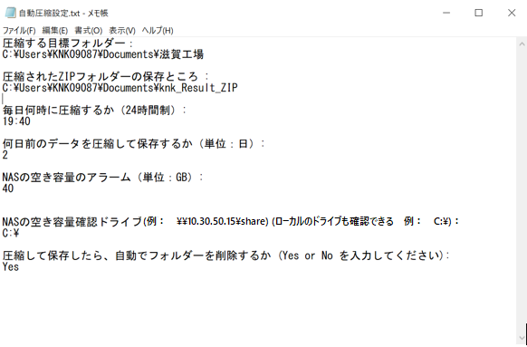

赤いペンでマークしてあるところに設定を入力してください。

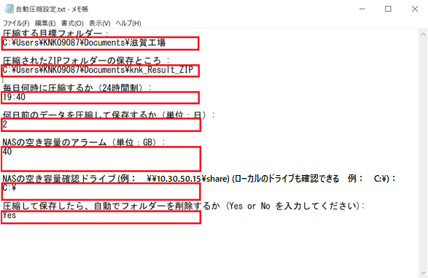

赤いペンでマークしてあるところに入力すれば、spaceがあっても構いません。

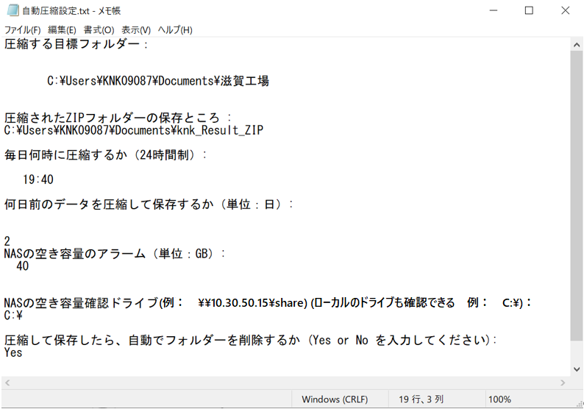

**Step2**AutoCompressorWindowsServiceを起動してください。

AutoCompressorWindowsServiceを右クリックして“開始”ボタンを押してください。

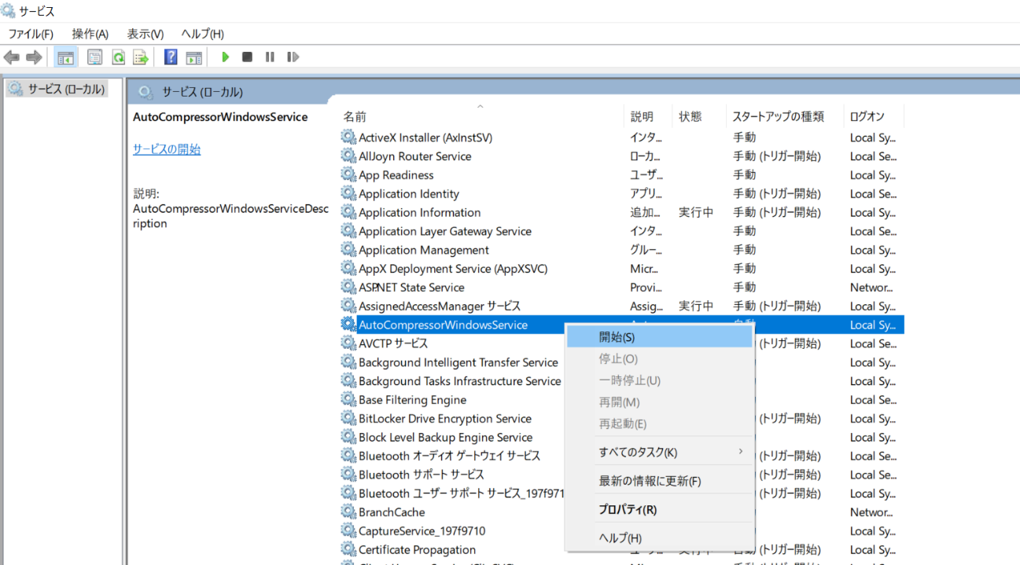

AutoCompressorWindowsServiceの状態は“実行中”になります。

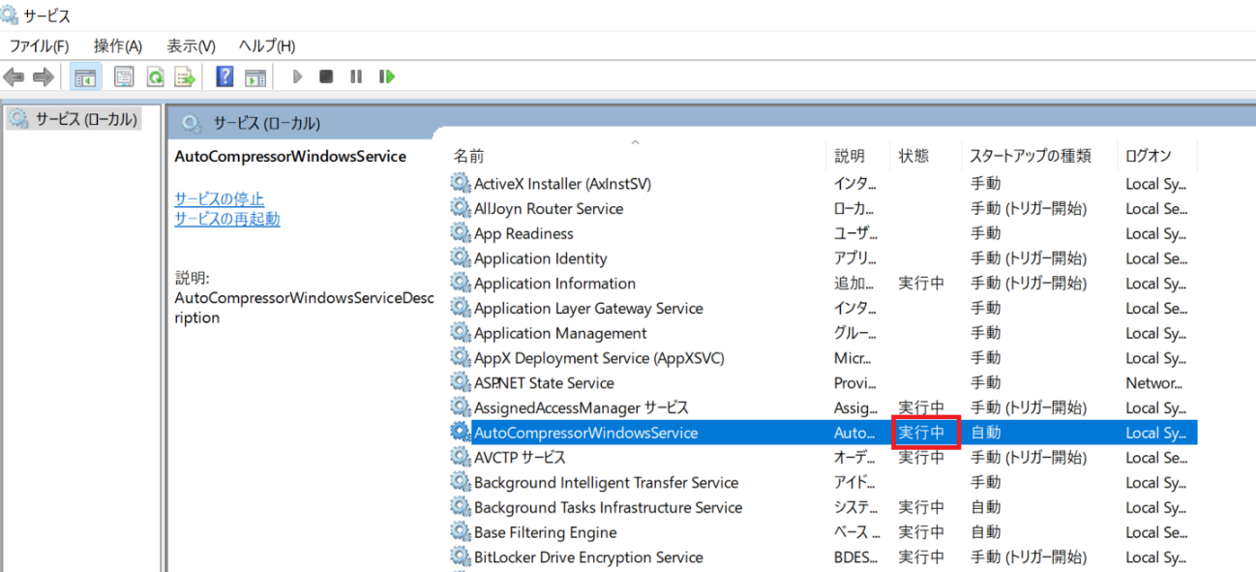

これで、AutoCompressorWindowsServiceは毎日“自動圧縮設定.txt”の中に指定された設定に従ってフォルダーを圧縮して保存します。

3.使用実例：

2019/11/28 にAutoCompressor Windows Serviceは下記の設定に従って実行すると、



AutoCompressorWindowsServiceは2019/11/28 の19:40に自動で実行して2019/11/26　(2019/11/28の二日前)前に作成されたフォルダーを全部圧縮して保存します。

ですので、下記の図の状況は C:\Users\KNK09087\Documents\滋賀工場フォルダーの中に2019/11/24 と2019/11/26に作成されたフォルダーを全部圧縮されてC:\Users\KNK09087\Documents\knk_Result_ZIPフォルダーに保存されました。

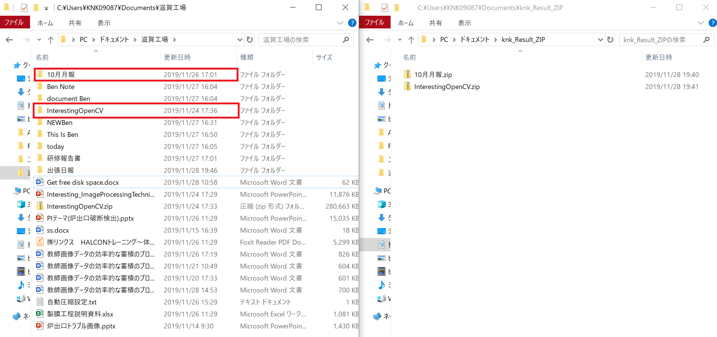

NASの空き容量のアラームは40GBに設定されましたので、AutoCompressor　Windows Serviceはフォルダーを圧縮して保存したら、指定されたCドライブの空き容量を確認して、容量は40GB以下になったら、下記のアラームメッセージが出てきます。

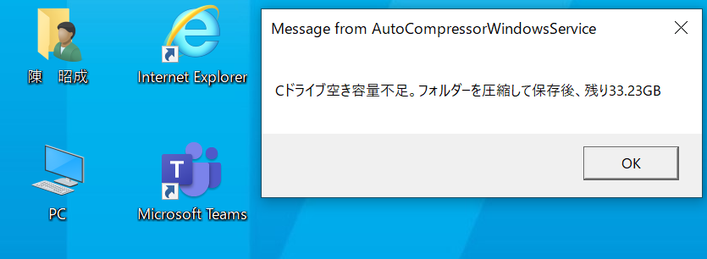

NASや他のPCのドライブの空き容量も確認できます。

指定されたドライブはNASや他のPCのドライブになっても、空き容量も確認できます。

例えば、指定されたドライブは\\10.30.50.111\serverだったら、

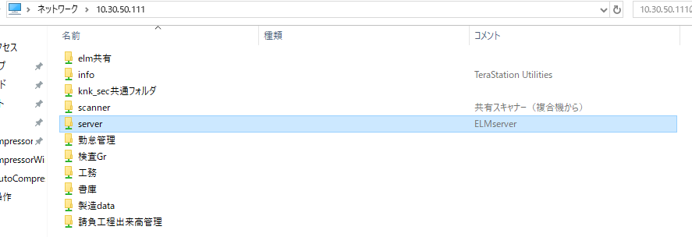

空き容量も確認できます。

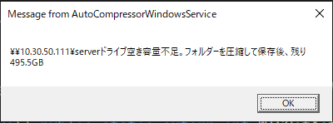

最後に、ユーザーは“自動圧縮設定.txt”に設定した” 圧縮して保存したら、自動でフォルダーを削除するか (Yes or No を入力してください): “の設定はYesだったら、

下記のフローチャートの通り、元のフォルダーを削除する時に、プログラムはそのフォルダーの中のファイルはまだ圧縮されているかどうかを確認します。もし、まだ圧縮されている場合は1秒待ってから、もう一度ファイルはまだ圧縮されているかどうかを確認します。このようにフォルダーの内容が完全に圧縮されたまでに繰り返して待ちます。完全に圧縮されてから、フォルダーを削除します。

4.“自動圧縮設定.txt”を編集してAutoCompressorWindowsServiceを再起動する方法：

**Step1**実行しているAutoCompressorWindowsServiceを停止してください

（“AutoCompressorWindowsServiceの圧縮設定：

Step0 AutoCompressorWindowsServiceを停止してください。“のところに参考してください。）

**Step2** “自動圧縮設定.txt”の内容を編集します。

**Step3** AutoCompressorWindowsServiceを起動してください

（“AutoCompressorWindowsServiceの圧縮設定：

Step2　AutoCompressorWindowsServiceを起動してください“のところに参考してください。）

AutoCompressorWindowsServiceのプログラムの内容を編集して再起動する方法：

**Step1**　 実行しているAutoCompressorWindowsServiceを停止してください

（“AutoCompressorWindowsServiceの圧縮設定：

Step0 AutoCompressorWindowsServiceを停止してください。“のところに参考してください。）

**Step2**　Visual Studioでプログラムの内容を編集します。

**Step3**　Visual Studioでプログラムをビルトしてください。

（“インストールStep4“のところに参考してください。）

Step4 AutoCompressorWindowsServiceを起動してください

（“AutoCompressorWindowsServiceの圧縮設定：

Step2　AutoCompressorWindowsServiceを起動してください“のところに参考してください。）

5.AutoCompressorWindowsServiceを監視する方法：

**Step1**　“イベントビューアー“を起動してください。

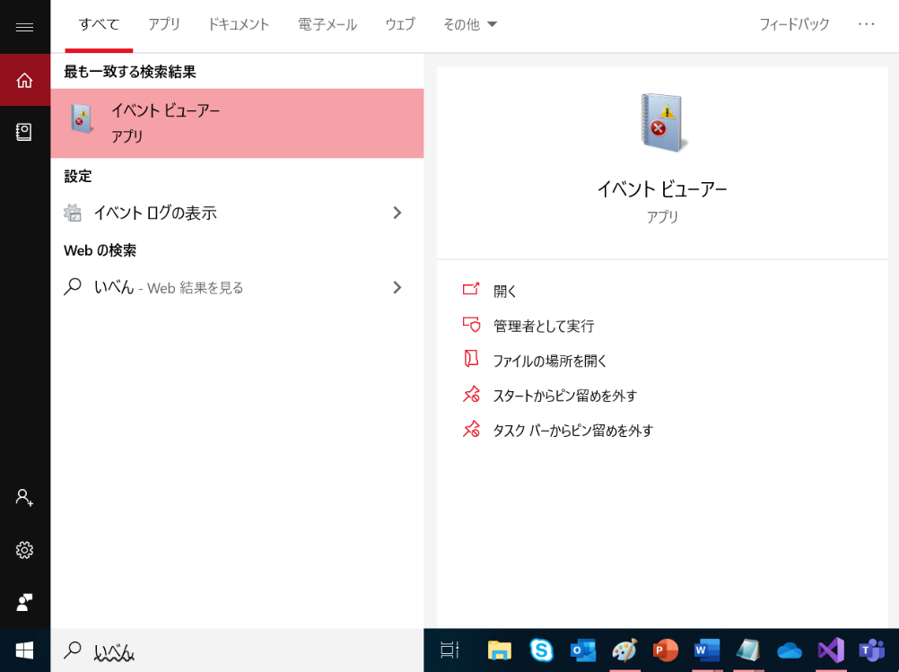

**Step２**　“アプリケーションとサービス/AutoCompressorWindowsServiceLog “で何時にどのフォルダーが圧縮されたかと何時に空き容量のアラームが発生するのかを赤色でマークされたところで監視できます。（監視する前に、緑色でマークされた”最新の情報に更新“を押してください。）

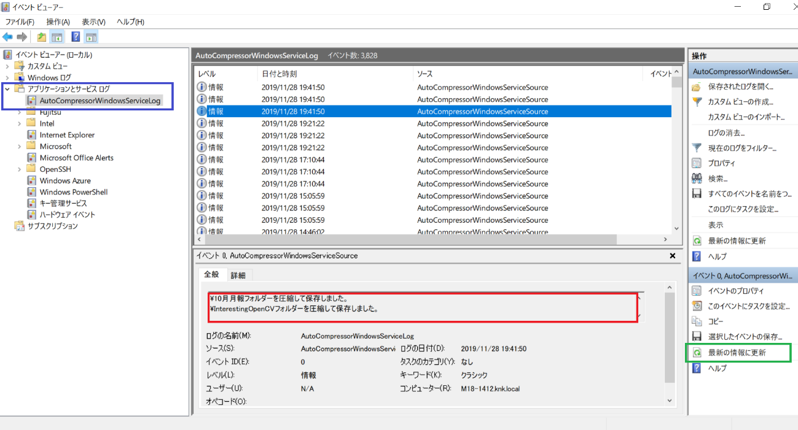

6.AutoCompressorWindowsServiceのプログラムをdebugする方法：

Windows Serviceタイプのプログラムは直接debugできません。

他のタイプのプログラム（コンソール　アプリなど）でプログラムを書いてdebug完了したら、コードをAutoCompressorWindowsServiceに貼り付けるしかありません。

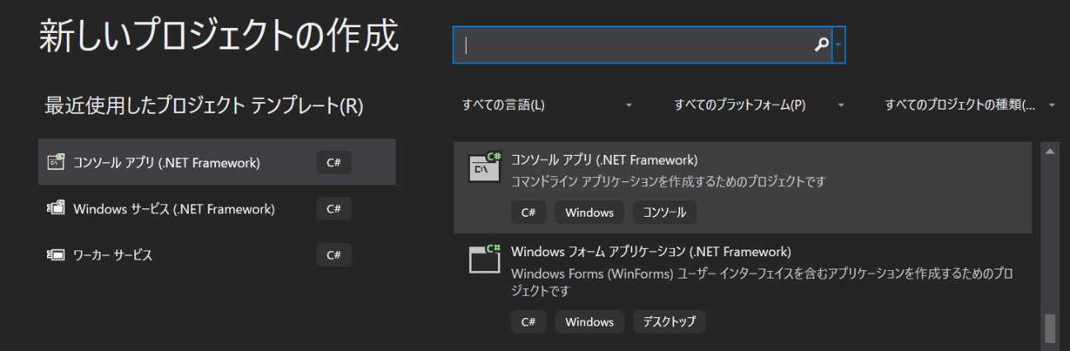

7.停電などの事故中断回復：

AutoCompressorWindowsServiceは毎日指定された時間にフォルダーを圧縮したときに圧縮したフォルダーをDictionaryに記録する。圧縮工程の後でAutoCompressorWindowsServiceはDictionary の内容を“圧縮済みフォルダー記録.json”（“AutoCompressorWindowsService”フォルダーの中の“ユーザー操作”の中にあります。）に書き込みます。

もし、停電などの事故で“AutoCompressorWindowsService”を実行しているパソコンがシャットダウンされた後、パソコンを再起動したときに、“AutoCompressorWindowsService”も自動で再起動できます。

そして、再起動のときに自動で“圧縮済みフォルダー記録.json”を読み込んで、記録した圧縮済みフォルダーのリストをDictionaryに回復します。

The圧縮済みフォルダー記録.json might look like this.

The folder name is recorded at the red part in the figure below, and its status is recorded at the green part in the figure below.

（圧縮済みフォルダー記録.jsonの内容を手動で変更しないでください。）

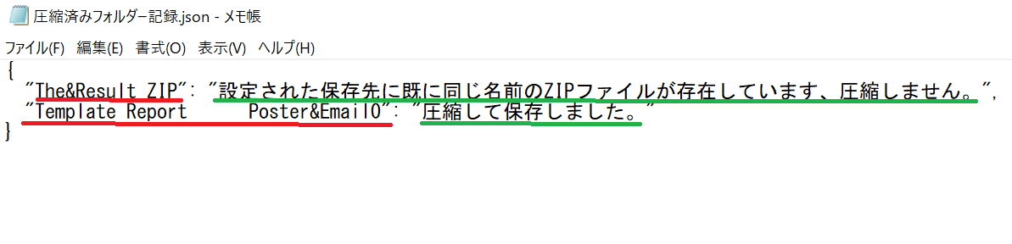

8. オペレーターが操作を間違って同じ名前のフォルダーを作成したとき：

同じ名前のフォルダーは圧縮しませんので、既に存在している同じ名前のZIPファイルが置き換えられたことがありません。“AutoCompressorWindowsService”フォルダーの中の“ユーザー操作”の中“圧縮済みフォルダー記録.json”で同じ名前のフォルダーのせいでこのフォルダーを圧縮済しませんというメッセージが書いてあります（下記の図の青線のところの通りです。）。

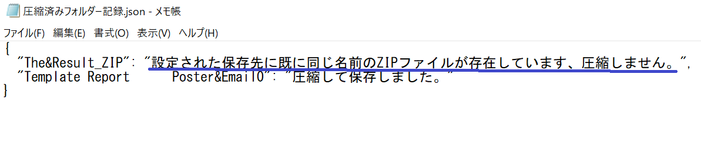

9.圧縮記録の監視方法

"圧縮済みフォルダー記録.json"に圧縮したフォルダーと圧縮状況を記録してありますので、どのフォルダーが圧縮して保存されたか、どのフォルダーが既に同じ名前のZIPファイルが存在していますので、圧縮されませんかを調べたかったら、"圧縮済みフォルダー記録.json"の内容にそれを確認できます。

(フォルダーの名前はtagに記録してあって(赤線の1通り)、フォルダーの圧縮状況は2つのtagの間に記録してあります(青線の通り)。)

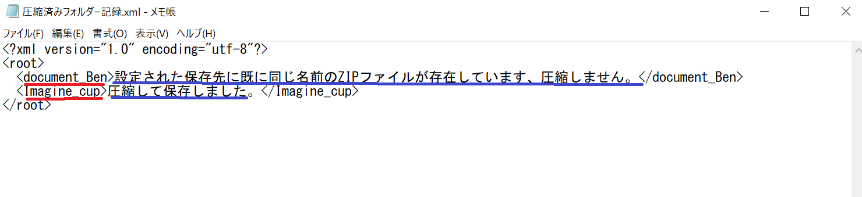

10.備考：

AutoCompressorWindowsServiceのアンインストール方法：

“AutoCompressorWindowsService/ユーザー操作“フォルダーの中の” Uninstall-AutoFolderCompressorWS.bat“を下記の図の通り右クリックして、“管理者として実行”をクリックしてください。

